Αναπτυξιακή και Μοριακή Βιολογία Φυτών

Εργαστηριακή Άσκηση 3^{η}. Παροδικός μετασχηματισμός φυτών Nicotiana tabacum με τη μέθοδο της ένεσης. Έλεγχος του παροδικού μετασχηματισμού με έκθεση των φύλλων σε υπεριώδη ακτινοβολία.

Συγγραφέας: Κοσμάς Χαραλαμπίδης
Διδάσκων: Κοσμάς Χαραλαμπίδης

Τμήμα ΒΙΟΛΟΓΙΑΣ, Τομέας Βοτανικής

Εργαστηριακή Άσκηση 3η.

«Παροδικός μετασχηματισμός φυτών Nicotiana tabacum με τη μέθοδο της ένεσης. Έλεγχος του παροδικού μετασχηματισμού με έκθεση των φύλλων σε υπεριώδη ακτινοβολία.
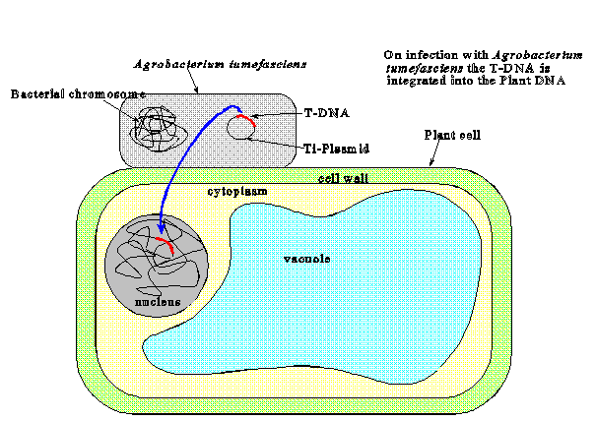

Μεθοδολογία:
- Δίνεται καλλιέργεια Agrobacterium tumefaciens (GV3101::35S::GFP) (μπουκαλάκι no.7). Φυγοκεντρήστε 8 ml της καλλιέργειας στα 4000 rpm για 10 λεπτά.
- Πετάξτε το υπερκείμενο και επαναιωρήστε τα κύτταρα σε 4-8ml IM (B).
- Φωτομετρήστε και αραιώστε την καλλιέργεια με IM (B) σε OD₆₀₀: 0.1-0.5.
- Προσθέστε στην καλλιέργεια μία σταγόνα AS (eppendorf no. 8) και ανακινείστε.
- Αφήστε την καλλιέργεια σε RT για >30 (60-90) λεπτά.
- Χρησιμοποιώντας τη σύριγγα των 2ml ενέστε από ένα σημείο του κάτω μέρους ενός φύλλου 1-2 ml θρεπτικού ΙΜ (Β) στο μισό φύλλο. Ενέστε στο άλλο μισό του φύλλου την καλλιέργεια GV3101::35S::GFP.
- Παρατηρείστε μετά την πάροδο 48 ωρών την έκφραση του γονιδίου GFP κάτω από λάμπα UV στο μισό φύλλο που είχε ενεθεί με την καλλιέργεια. Το άλλο μισό που είχε ενεθεί με το θρεπτικό ΙΜ δεν φθορίζει.

Σημειώματα
Σημείωμα Ιστορικού ΕκδόσεωνΈργου
Το παρόν έργο αποτελεί την έκδοση 1.0.

Σημείωμα Αναφοράς
Copyright Εθνικόν και Καποδιστριακόν Πανεπιστήμιον Αθηνών, Κοσμάς Χαραλαμπίδης, Επίκουρος Καθηγητής, 2015. Κοσμάς Χαραλαμπίδης. «Αναπτυξιακή και Μοριακή Βιολογία Φυτών (Εργαστηριακές Ασκήσεις)». Έκδοση: 1.0. Αθήνα 2015. Διαθέσιμο από τη δικτυακή διεύθυνση: http://opencourses.uoa.gr/courses/BIOL4.

Σημείωμα Αδειοδότησης
Το παρόν υλικό διατίθεται με τους όρους της άδειας χρήσης Creative Commons Αναφορά, Μη Εμπορική Χρήση Παρόμοια Διανομή 4.0 [1] ή μεταγενέστερη, Διεθνής Έκδοση. Εξαιρούνται τα αυτοτελή έργα τρίτων π.χ. φωτογραφίες, διαγράμματα κ.λ.π., τα οποία εμπεριέχονται σε αυτό και τα οποία αναφέρονται μαζί με τους όρους χρήσης τους στο «Σημείωμα Χρήσης Έργων Τρίτων».

[1] http://creativecommons.org/licenses/by-nc-sa/4.0/
Ως Μη Εμπορική ορίζεται η χρήση:
- που δεν περιλαμβάνει άμεσο ή έμμεσο οικονομικό όφελος από την χρήση του έργου, για το διανομέα του έργου και αδειοδόχο
- που δεν περιλαμβάνει οικονομική συναλλαγή ως προϋπόθεση για τη χρήση ή πρόσβαση στο έργο
- που δεν προσπορίζει στο διανομέα του έργου και αδειοδόχο έμμεσο οικονομικό όφελος (π.χ. διαφημίσεις) από την προβολή του έργου σε διαδικτυακό τόπο
Ο δικαιούχος μπορεί να παρέχει στον αδειοδόχο ξεχωριστή άδεια να χρησιμοποιεί το έργο για εμπορική χρήση, εφόσον αυτό του ζητηθεί.

Διατήρηση Σημειωμάτων
- Οποιαδήποτε αναπαραγωγή ή διασκευή του υλικού θα πρέπει να συμπεριλαμβάνει:
- το Σημείωμα Αναφοράς
- το Σημείωμα Αδειοδότησης
- τη δήλωση Διατήρησης Σημειωμάτων
- το Σημείωμα Χρήσης Έργων Τρίτων (εφόσον υπάρχει)
μαζί με τους συνοδευόμενους υπερσυνδέσμους.

Χρηματοδότηση

- Το παρόν εκπαιδευτικό υλικό έχει αναπτυχθεί στο πλαίσιο του εκπαιδευτικού έργου του διδάσκοντα.
- Το έργο «Ανοικτά Ακαδημαϊκά Μαθήματα στο Πανεπιστήμιο Αθηνών» έχει χρηματοδοτήσει μόνο τη αναδιαμόρφωση του εκπαιδευτικού υλικού.
- Το έργο υλοποιείται στο πλαίσιο του Επιχειρησιακού Προγράμματος «Εκπαίδευση και Δια Βίου Μάθηση» και συγχρηματοδοτείται από την Ευρωπαϊκή Ένωση (Ευρωπαϊκό Κοινωνικό Ταμείο) και από εθνικούς πόρους.

